Ponto & Vírgula: Sua falha explicada
"O que realmente importa é não desistir de si mesmo. Assim você não acaba se tornando patético."
Reiko Mikami (Another)

O que é o projeto
O Ponto & Vírgula é um site simples onde você cola um código de qualquer linguagem e uma IA te explica ou acha os erros dele. O slogan é "Esqueceu o ponto e vírgula? A gente te ajuda!", porque basicamente metade dos erros de quem tá começando é esse tipo de bobeira.
A ideia principal é que o site não fica preso em Python e C. Dá pra colar Java, JavaScript, PHP, SQL, HTML, CSS e o que mais o Gemini conseguir reconhecer, e a gente nem precisa escolher a linguagem, a própria IA descobre sozinha. Se ela não tiver certeza ela avisa, tipo "não consegui identificar com segurança", em vez de chutar.

Como o site funciona
Pra quem usa é bem direto, são só quatro passos:
- Cola o código no campo de texto.
- Escolhe entre "Explicar código" ou "Identificar erros".
- Clica em "Analisar".
- Lê a resposta da IA na área de baixo.
No Explicar código a IA fala como um professor com iniciante: diz qual a linguagem, qual o objetivo do código e explica linha por linha sem pular nenhuma.
No Identificar erros ela procura erro de sintaxe e de lógica, explica onde tão e por que acontecem, mostra uma versão corrigida e conta o que mudou.
Um detalhe importante, a IA só lê o código, ela nunca executa nem compila. O prompt proibe ela de dizer o contrário.

Tecnologias usadas
A gente quis fazer o mais simples possível, então usamos só o necessário:
- HTML5 pra estrutura da página
- CSS3 pra deixar tudo bonito
- Python com Flask no backend
- API Gemini pra analisar os códigos
Tem três bibliotecas pequenas a mais que entraram no caminho: python-dotenv pra ler a chave do arquivo .env, google-genai que é a biblioteca oficial do Gemini e markdown-it-py pra formatar a resposta.
E ficou de fora de propósito: JavaScript no frontend, React, banco de dados e qualquer outra coisa que não precisava. Por isso a página recarrega quando clica em Analisar, é o jeito de funcionar sem JavaScript.

Os três arquivos Python
Antes era tudo no app.py, ai a gente separou cada coisa no seu lugar. Cada arquivo tem uma responsabilidade só, e dá pra pensar assim:
Arquivo | Papel | O que tem dentro
app.py | O gerente | Rota, formulário, validações, limite de 3000 caracteres e a formatação da resposta
gemini.py | O telefone | Leitura da chave, escolha do modelo, chamada da API e tratamento de erro
prompts.py | O livro de instruções | Só os dois textos, PROMPT_EXPLICAR e PROMPT_ERROS
O prompts.py não tem lógica nenhuma, são só duas variáveis de texto. O gemini.py só sabe falar com o Gemini e não sabe nada de formulário. E o app.py é o único que conhece os outros dois, ele que junta tudo.

Como os arquivos conversam
A conexão é feita só pelos import lá no topo do app.py. O caminho de um código desde o clique até a resposta é esse:
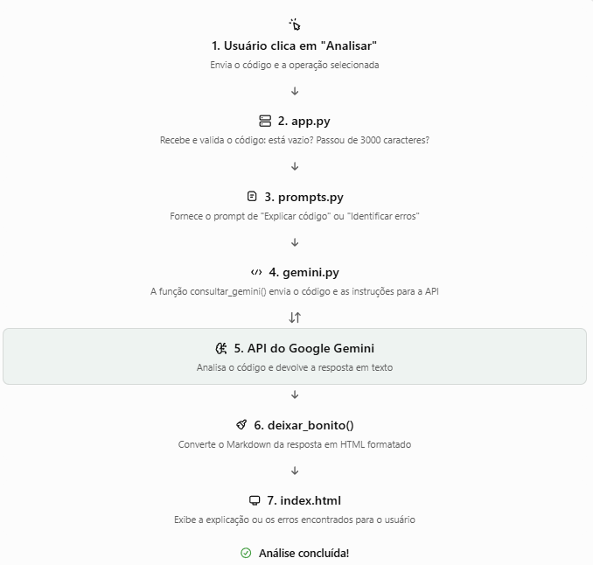
O prompts.py e o gemini.py nem sabem que o outro existe, e isso é bom, porque dá pra mudar um sem quebrar o outro. Se quiser trocar o texto do professor é só mexer no prompts.py, se quiser trocar o modelo da IA é só mexer no gemini.py.

HTML e CSS
O index.html tem só o que o enunciado pediu: o nome, o slogan, o campo do código, as duas opções de escolha, o botão Analisar e a área da resposta. Os trechos com {% if %} e {{ }} são do Flask, é assim que o Python manda as variáveis pra página.
O style.css cuida só da aparência: cores, caixa branca centralizada, botão azul, caixa vermelha pro erro e agora o estilo da resposta bonita (títulos azuis, código em fundo escuro igual editor). Nenhum JavaScript foi usado, a gente só manda o formulário e o Flask devolve a página pronta.

Validações, segurança e a chave
Tem duas validações no app.py: se o campo esta vazio mostra "Por favor, cole um código antes de analisar", e se passou de 3000 caracteres mostra quantos o código tem e qual é o limite. O HTML também tem um maxlength, mas esse dá para burlar, então a validação de verdade é a do Python.
Toda a conversa com o Gemini acontece no backend, o navegador nunca fala com a IA direto.
A chave da API fica no arquivo .env, nunca escrita dentro do código. O gemini.py lê ela com os.environ. Se a chave não existir ou a API der erro, o site mostra uma mensagem em vez de quebrar. E se o projeto for pro GitHub o .env não pode ir junto.

A resposta bonita
No começo a resposta aparecia cheia de ** e ###, porque o Gemini responde em Markdown e o HTML mostrava o texto cru. Como a gente não pode usar JavaScript, quem converte é o próprio Python.
A função deixar_bonito() no app.py pega o texto da IA e transforma em HTML, então **negrito** vira negrito de verdade, ### vira título e os blocos de código ficam num fundo escuro. O resultado vai na variável resposta_bonita e o index.html mostra ela.
Um cuidado que a gente teve: o conversor tá com html: False, então se a IA mandar uma tag tipo <script> ela aparece como texto e não executa. É isso que deixa seguro usar o |safe no HTML.

